Министерство науки и высшего образования Российской Федерации

Федеральное государственное бюджетное образовательное учреждение

высшего образования

«Вятский государственный университет»

Колледж ВятГУ

**ОТЧЕТ**

**ПО ДОМАШНЕЙ КОНТРОЛЬНОЙ РАБОТЕ №2**

**«ИЗУЧЕНИЕ ОДНОМЕРНЫХ МАССИВОВ И СТРОК»**

**ПО ДИСЦИПЛИНЕ «ОСНОВЫ АЛГОРИТМИЗАЦИИ И ПРОГРАММИРОВАНИЯ»**

Выполнил: студент учебной группы

ИСПк-203-52-00

Вальковская Арина Константиновна

Преподаватель:

Сергеева Елизавета Григорьевна

Киров

2023

Содержание

1. Цель работы

2. Формулировка задания (с вариантом)

3. Описание алгоритма

4. Схема алгоритма с комментариями

5. Код программы

6. Результат выполнения программы

7. Вывод

**1. Цель работы:** получить базовые навыки работы с одномерными массивами, освоить принципы работы со строками как с частным случаем одномерных массивов.

**2. Формулировка задания (Вариант:4)**

1. Написать программу, определяющую количество различных элементов в заданном массиве.

2. Написать программу, подсчитывающую число слов и букв в заданной строке.

3. Все данные вводятся с клавиатуры. При выполнении второго пункта запрещается использовать стандартные функции для работы со строками (за исключением функции определения длины строки).

**3. Описание алгоритма**

1. Программа начинается с объявления переменных: массива arr, переменных n, i, j, c и d типа integer, а также переменной d типа boolean.

Затем программа запрашивает у пользователя количество элементов в массиве и считывает это значение в переменную n. Затем программа запрашивает элементы массива и считывает их в массив arr.

Далее начинается цикл, в котором происходит проверка на количество различных элементов в массиве. Для каждого элемента массива программа проверяет, встречался ли он ранее в массиве. Если элемент встречается впервые, увеличивается счетчик c на 1.

После завершения цикла программа выводит количество различных элементов в массиве.

2. Переменная "a" объявлена как строковая переменная, а переменные "w", "l" и "i" объявлены как целочисленные переменные.

Затем переменным "w" и "l" присваивается значение 0. После этого выводится приглашение для пользователя ввести строку, и введенная строка сохраняется в переменной "a".

Далее выполняется цикл "for", который проходит по каждому символу в строке. Внутри цикла проверяется, является ли текущий символ пробелом, запятой, точкой, восклицательным знаком или вопросительным знаком. Если да, то увеличивается счетчик "w" (количество слов), иначе увеличивается счетчик "l" (количество букв).

После завершения цикла проверяется, были ли введены какие-либо буквы (переменная "l" больше 0), и если да, то увеличивается счетчик "w" на 1.

Выводится результат подсчета: количество слов и количество букв в введенной строке.

**4. Схема алгоритма с комментариями**

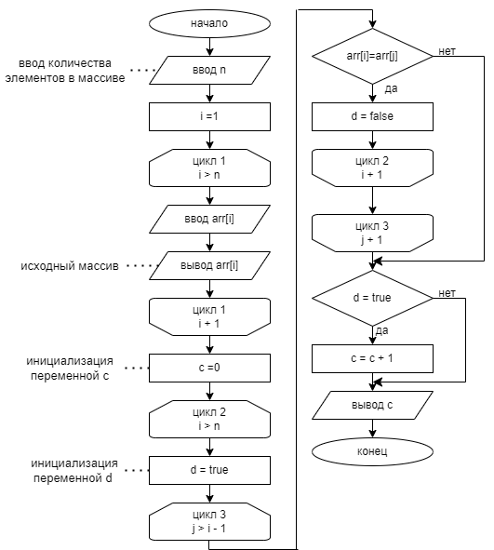

Рис. 1 Схема алгоритма с комментариями 1

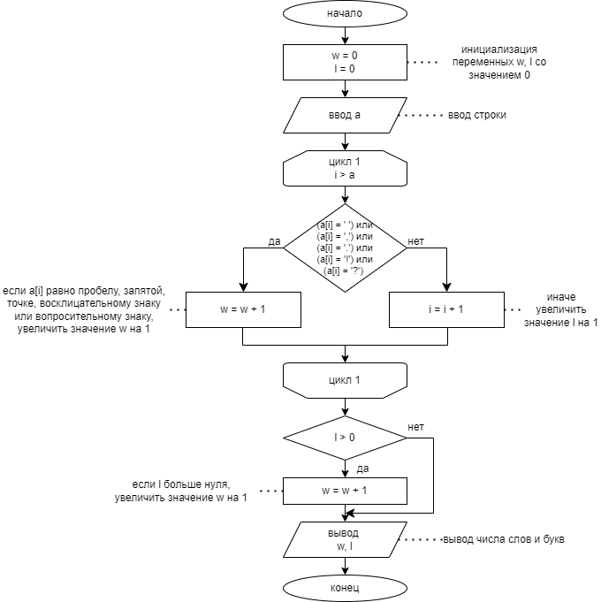

Рис. 2 Схема алгоритма с комментариями 2

**5. Код программы**

**Задача 1**

program z1;

var

arr: array[1..100] of integer;

n, i, j, c: integer;

d: boolean;

begin

write('Введите количество элементов в массиве: ');

readln(n);

write('Введите элементы массива: ');

for i := 1 to n do

begin

read(arr[i]);

end;

c:= 0;

for i := 1 to n do

begin

d := true;

for j := 1 to i - 1 do

begin

if arr[i] = arr[j] then

begin

d := false;

break;

end;

end;

if d then

begin

c := c + 1;

end;

end;

writeln('Количество различных элементов в массиве равно: ', c);

end.

**Задача 2**

program z1;

var

a: string;

w, l, i: integer;

begin

w := 0;

l := 0;

writeln('Введите строку: ');

readln(a);

for i := 1 to length(a) do

begin

if (a[i] = ' ') or (a[i] = ',') or (a[i] = '.') or (a[i] = '!') or (a[i] = '?') then

w := w + 1

else

l := l + 1;

end;

if l > 0 then

w := w + 1;

writeln('Число слов: ', w);

writeln('Число букв: ', l);

end.

**6. Результат выполнения программы**

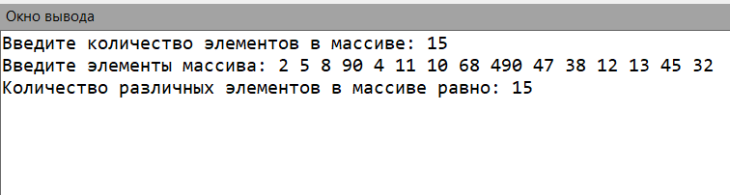

Рис. 3 Результат выполнения программы 1

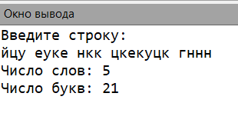

Рис. 2 Результат выполнения программы 2

**7.Вывод**

В ходе выполнения данного отчета мы неожиданно для себя встретили различные проблемы, но найдя ответы на них мы узнали много нового.

В процессе выполнения заданий мы осознали важность эффективного использования одномерных массивов и строк в различных сферах программирования и разработки, научились применять эти навыки для решения различных задач.

В процессе выполнения отчета, для создания блок схемы мы работали с программой draw.io. Draw.io — это бесплатный онлайн-сервис, который помогает создавать алгоритмы, прототипы, инфографику и диаграммы любого вида. Чаще всего его используют именно для построения диаграмм. Сервисом пользуются разные IT-специалисты — от бизнес-аналитиков до разработчиков и дизайнеров.

Таким образом, мы успешно достигли поставленной цели и овладели базовыми навыками работы с одномерными массивами и принципами работы со строками. Полученные знания и умения смогут применяться в будущих задачах и проектах, требующих манипуляции данными в виде массивов и строк.